Муниципальное бюджетное дошкольное образовательное учреждение
«Детский сад № 8 комбинированного вида» г.Канаш

Методические разработки по календарно-тематическому планированию работы воспитателя с детьми по теме:

«Одежда»

Воспитатель: Белкова Л.Н.

Канаш - 2013
Содержание методических разработок

Паспорт………………………………………………………………3
Планирование непосредственно образовательной деятельности на неделю……………………………………………………………….4-11
Планирование совместной деятельности воспитателя с детьми в режимных моментах……………………………………………….12-17
Приложения:
Подвижные игры с детьми…………………………………………19-23
Физкультминутки и пальчиковая гимнастика…………………….24-25
Загадки про одежду…………………………………………………26-28
Стихи про одежду и обувь…………………………………………29-36
Художественная литература по реализации методических
Разработок……………………………………………………………37-42
Фото по реализации методических разработок……………………43-48

Паспорт
Тема | «Одежда»
Возраст детей | 2 младшая группа, дети 3-4 лет
Состав проектной группы | Группа «Ягодки» (22 ребенка)
Тип разработки | Практико - ориентированный
Цели и задачи | Цель: Ознакомление детей с предметами и видами одежды, обуви и головных уборов.  Задачи:  - Знакомство с названиями предметов одежды, обуви и головных уборов;  - Учить классифицировать одежду по сезону;  - Познакомить с названиями предметов зимней и летней одежды, составными частями разных видов обуви;  - Познакомить с названиями головных уборов; учить описывать их, сравнивать, отвечать на вопросы;  - Познакомить с названиями видов обуви и назначением разных видов.
Сроки реализации | 1 неделя
Этапы реализации | - I этап – подбор и изучение методической литературы  - II этап - методические разработки по календарно-тематическому планированию  - III этап -реализация проекта
Дидактическое обеспечение | 1.Альбом «Одежда».  2. Виды ткани.  3. Дидактическая игра по ознакомлению с окружающим «Подбери кукле одежду по погоде».  4. Дидактическая игра «Оденем куклу на прогулку».  5.Альбом «Наши питомцы».  6.Плакат с иллюстрациями одежды, обуви, головных уборов.  7.Головные уборы.  8.Дидактическая игра на развитие восприятия, внимания, воображения, мышления и памяти «Разные картинки» (одежда).  9. Схема описания одежды.

Планирование непосредственно образовательной деятельности
на неделю

Конспект НОД №1.
Познание (формирование целостной картины мира).
Художественное творчество (аппликация).
Тема: Наша одежда.
Программное содержание: Повторение названия предметов одежды; учить классифицировать одежду по сезону; учить выполнять аппликацию из готовых деталей, воспитывать самостоятельность в выполнении задания.
Методические приемы: Повторение названий предметов одежды и обуви, рассматривание свойств материала, дидактическая игра «Опиши свою одежду», аппликация варежки,
подведение итогов.
Оборудование: картинки с изображением предметов обуви, одежды и головных уборов; кусочки меха, кожи, ситца, шерстяной, шелковой ткани, фланели; варежки из бумаги каждому ребенку, разноцветные кружочки; клей, кисти, салфетки.
Ход непосредственно образовательной деятельности:
1.Повторение названий предметов одежды и обуви.
Предложить детям назвать одежду, обувь, головные уборы по картинкам. Затем разложить картинки перед детьми, назвать предмет обуви, одежды или головной убор, а дети указывают на картинку.
2.Рассматривание свойств материала.
-Из чего шьют одежду?(из меха, кожи, ткани.) Потрогайте мех и скажите: какой он?
Воспитатель показывает кусочки меха, кожи, ситца, шерстяной, шелковой ткани, фланели.
- Мех мягкий, теплый. А кожа какая?(твердая) Есть тонкая ткань. Покажите, где тонкая ткань. А где плотная ткань?
3.Дидактическая игра «Опиши свою одежду».
Воспитатель предлагает детям рассказать, во что они одеты и из какого материала их одежда; затем описывает одежду одного ребенка, а дети угадывают, кто это.
4.Аппликация варежки.
- Отгадайте загадку:
Дали братьям теплый дом,
Чтобы жили впятером.
Брат большой не согласился
И отдельно поселился.
(Варежки.)
-Хотите сами сделать варежки?
Раздает варежку из бумаги каждому ребенку. Дети украшают свою варежку разноцветными кружочками.
5. Подведение итогов.
- Что мы сегодня рассматривали? Из чего делают одежду?
- Что украшали?

Конспект НОД №2
Познание (формирование элементарных математических представлений).

Тема: Одежда, обувь.
Программное содержание: Познакомить с названиями предметов зимней и летней одежды, состовными частями разных видов обуви; формировать представления о геометрических фигурах; учить сравнивать предметы одежды разной величины, длины, цвета;
Методические приемы: Дидактическая игра «Геометрические фигуры», «Сравни»; физкультминутка, ознакомление с частями, из которых состоит обувь, игра «Купи одежду для зимы (для лета)».
Оборудование: карточки с изображением одежды, обуви; рукавичка с геометрическими фигурами; картинки с изображением предметов одежды разной величины, длины, цвета.

Ход непосредственно образовательной деятельности:
- Ребята, какое время года сейчас? (Зима)
- Наступила снежная, морозная зима. Ребята, как надо одеваться зимой? (тепло) Да, чтобы не замерзнуть, мы одеваем теплую одежду.
Подойдите к столу и посмотрите, что за картинки здесь лежат? (На столе разложены карточки с изображением одежды.)
Воспитатель берет в руки карточку с изображением варежки.
- А для чего нам нужны варежки? ( Чтобы не замерзли руки.) А вы знаете как по-другому называются варежки? Рукавички! Как вы думаете, почему? Потому что мы их одеваем на руки, т. е. от слова рука - рукавицы.
1.Дидактическая игра «Геометрические фигуры».
-У меня есть рукавичка, которая украшена геометрическими фигурами. Давайте посмотрим, какие здесь есть геометрические фигуры.
2.Дидактическая игра «Сравни».
Воспитатель показывает картинки с изображением предметов одежды разной величины, длины, цвета и предлагает детям сравнить их по этим признакам
3.Физкультминутка.
Я катаюсь на коньках, разгорелись ушки,
Рукавички на руках, шапка на макушке (скользящий шаг).
Раз, два (вправо наклон), три, четыре (влево наклон).
Раз, два — вот и поскользнулся (наклон вперёд),
Три, четыре — вот и кувыркнулся (приседаем).
4.Ознакомление с частями, из которых состоит обувь.
Воспитатель показывает и называет части обуви; дети повторяют; подошва, каблук, язычок, шнурки. Воспитатель указывает на отдельные части обуви, дети их называют.
- Посмотрите на рисунок и покажите, у какой обуви есть шнурки? Каблук? Подошва?
- Каблук может быть высокий и низкий, большой и маленький. Подошва бывает толстая и тонкая.
3.Игра «Купи одежду для зимы (для лета)».
Дети на ковре раскладывают слева картинки с одеждой для лета, справа — с одеждой для зимы. Рассматривают их.

Конспект НОД №3.
Коммуникация.

Тема: Головные уборы.
Программное содержание: познакомить с названиями головных уборов; учить описывать их, сравнивать, отвечать на вопросы; развивать мелкую моторику, речь, память, внимание.
Методические приемы: Знакомство с названиями головных уборов, отгадывание загадок о головных уборах, дидактическая игра «Какой? Какая?», заучивание стихотворения, дидактическая игра «Расскажи какой?», дидактическая игра «Скажи наоборот».
Оборудование: картинки с изображением головных уборов: шляпа, шапка, панама, берет, кепка, платок; пуховый платок, меховая шапка; рисунки шляпы на каждого ребенка.

Ход непосредственно образовательной деятельности:

1.Знакомство с названиями головных уборов.
Воспитатель показывает вещи или картинки с изображением головных уборов: шляпа, шапка, панама, берет, кепка, платок.
Дети повторяют. По указанию воспитателя показывают на нужный предмет.
2.Отгадывание загадок о головных уборах.
-послушайте загадки и отгадайте их:

Он из шерсти и из пуха.
В нем уютно и тепло.
Не замерзнет в стужу ухо,
хоть и связан он давно!
(Платок)

Что за друг, без которого из дома зимой не выйдешь? (Шапка.)

Я любой девчонке прикрою волосенки.
Прикрою и мальчишкам
Стрижки – коротышки.
От солнца я защита –
для того и сшита.
(Панама.)
3. Дидактическая игра «Какой? Какая?»
Воспитатель начинает предложение, дети заканчивают.
-Платок из ситца (Какой?)- ситцевый.
-Шапка из меха (Какая?) – меховая.
-Шляпа из соломы (Какая?) – соломенная.
-Кепка и кожи (Какая?) – кожаная.
-Платок из шерсти (Какой?) – шерстяной.
-Панама из ситца (Какая?) - ситцевая.
4.Дидактическая игра «Скажи наоборот».
-У девочки шапка новая, а у мальчика - …
-У девочки берет новый, а шапка - …
-У Вити кепка грязная, а у Саши - …
-У Оли шляпа большая, а у Тани - …
-Соломенная шляпа легкая, а меховая шапка - …
5.Дидактическая игра «Расскажи какой?»
Воспитатель показывает пуховый платок.
-Расскажите какой платок? (Пуховый, мягкий, теплый, новый, большой.)
Воспитатель показывает меховую шапу.
-А какая эта шапка (меховая, мягкая, теплая).
6. Заучивание стихотворения.
Мама носит шляпу,
Носит бабушка берет.
Кепку кожаную – папа,
Лишь у Мурки шапки нет!
7.Упражнение «обведи и раскрась».
Дети обводят по пунктирным линиям шляпу и раскрашивают ее (на индивидуальном рисунке).
8.Подведение итогов.
-С чем мы сегодня познакомились? В какие игры играли?
-Какие бывают головные уборы? Какое стихотворение мы выучили?
-Что раскрасили?

Конспект НОД №4.
Чтение художественной литературы.

Тема: Чтение рассказа Н. Павловой «Чьи башмачки?»
Программное содержание: Познакомить с названиями видов обуви и назначением разных видов; Учить детей внимательно слушать произведение, понимать его содержание.
Методические приемы: Знакомство с видами обуви, чтение рассказа Н. Павловой «Чьи башмачки?», подведение итогов.
Оборудование:

Ход непосредственно образовательной деятельности:
1.Знакомство с видами обуви.
Воспитатель задает вопросы и демонстрирует картинки с видами обуви.
-В любой ли обуви можно ходить дома?
-А можно делать зарядку и заниматься спортом в валенках?
Обувь, которую мы носим дома, называется «домашняя обувь». Это тапочки, шлепанцы. Обувь для занятий спортом – это спортивная обувь. Это кеды, кроссовки. Обувь для прогулок – это туфли, ботинки, сапоги, босоножки.
2.Чтение рассказа Н. Павловой «Чьи башмачки?»
Вот сегодня к нам в гости пришли башмачки. Хотите послушать про них историю?

ЧЬИ БАШМАЧКИ?

Наши башмачки стоят на окошке. Прыгнула на окошко киска. Нюхает наши башмачки.
— Кыш, кыш, киска! Не нюхай наши башмачки! Кыш, кыш!
Киска испугалась. Киска повернулась, толкнула башмачки и — прыг! — на пол. А башмачки — бух! — во двор.
Лежат башмачки во дворе и плачут:
— Где же тут ножки? На кого мы наденемся? Подошёл к башмачкам гусь:
— Го-го-го! Надевайтесь на мои ножки!
— Нет, не наденемся: у тебя ножки красные, между пальчиками тряпочки. Нет, не наденемся!
— Го-го-го! Надевайтесь!
— Кыш, кыш, гусь! Не лезь к нашим башмачкам. Кыш, кыш!
Вот гусь и убежал.
Лежат башмачки во дворе и плачут:
— Где же тут ножки? На кого мы наденемся?
Подошёл к башмачкам петушок:
— Ко-ко-ко! Надевайтесь на мои ножки!
— Нет, не наденемся: у тебя ножки гладкие, как палочки, а на пальчиках — острые когти. Нет, не наденемся!
— Ко-ко-ко! Надевайтесь!
— Кыш, кыш, петушок! Не лезь к нашим башмачкам. Кыш, кыш!
Вот петушок и убежал.
Лежат башмачки во дворе и плачут:
— Где же тут ножки? На кого мы наденемся?
Подошла к башмачкам собачка:
— Гав-гав-гав! Надевайтесь на мои ножки!
— Нет, не наденемся: у тебя ножки лохматые, везде шёрстка, и пальчиков не видно.
— Собачка, собачка, возьми-ка башмачки. Принеси-ка их нам. Здесь наша детка. Ждёт свои башмачки.
Собачка послушалась, взяла башмачки в зубы.
— Иди, иди, собачка! Иди, иди к нам!
Вот и принесла собачка наши башмачки домой! Вот теперь где башмачки! Вот на чьих ножках!

-Где стоят башмачки?
-Кто прыгнул на окошко?
-Почему башмачки упали во двор?
-Какие животные подходили к башмачкам?
-Кто принес башмачки домой?

3.Подведение итогов.
-Какие виды обуви вы теперь знаете? Для чего они нам нужны?
-О чем слушали рассказ?

Конспект НОД №5.
Художественное творчество (рисование).

Тема: Украсим платье.
Программное содержание: Учить рисовать кружочки с помощью приспособлений (тычков); создавать выразительные узоры на бумаге; закреплять знания о цвете; развивать интерес к результату своей работы.
Методические приемы:
Оборудование: ) образец рисунка, тычки (палочки с намотанной на них ватой), мольберт, фигурки платья, нарисованные на альбомном листе.

Ход непосредственно образовательной деятельности:

1.Создание игровой мотивации.
-Ребята, сегодня ко мне пришла кукла Катя в меховой шапке, шубе, ватных штанишках и в теплых ботинках. Как вы думаете ей у нас в группе не жарко?
-Да, очень жарко, потому что у нас в группе тепло и наши дети не ходят здесь в верхней одежде.
-А в чем девочки ходят в группе?
-А давайте мы ей поможем. У меня есть платье, но оно никак не украшено. Сейчас мы его украсим и наша кукла будет самая красивая и ей не будет так жарко.
2. «Украшение платья».
Воспитатель предлагает украсить платье, нарисованное на альбомном листе узором из разноцветных кружочков. Обращает их внимание на то, что узор должен располагаться равномерно.
-Давайте нарисуем такие яркие узоры на платье. Кружочки мы будем рисовать специальным инструментом (показывает тычок – палочку с намотанной на нее ватой). Такой палочкой рисовать гораздо быстрее (показывает приемы работы тычком, обращая внимание на то, что при смене краски нужно менять и тычок).
Дети выполняют рисунок, воспитатель помогает тем, кто затрудняется сделать это самостоятельно.
3. Подведение итогов.
-Кому мы сегодня помогали?
- Что украшали?

Планирование
совместной
деятельности
воспитателя с детьми в режимных
моментах

 | Понедельник
Утро | Здоровье Формирование представлений о здоровом образе жизни  Дидактическая игра «Оденем куклу на прогулку». Закреплять знания детей об одежде и обуви. Учить одевать бумажную куклу по погоде.
Социализация Мой детский сад.
Дидактическая игра «Где твой шкафчик». Учить детей запоминать свои картинки на шкафчиках, в которых висит их одежда. Формировать представление о том, что шкафчики нам нужны для того, чтобы заботится об одежде (не мнется, не пачкается).
Труд Самообслуживание.
Дидактическое упражнение «При раздевании учить выворачивать вещь налицо». Формировать у детей понятие о том, что вывернутая и аккуратно повешенная вещь не помнется и будет выглядеть опрятно. Воспитывать аккуратность, самостоятельность.
Познание
Дидактическая игра по ознакомлению с окружающим «Подбери кукле одежду по погоде». Доставить детям удовольствие, создать радостное настроение. Закреплять знания детей о названии и назначении одежды, обуви, головных уборов.
Прогулка | Физическая культура Подвижные игры  1.Трамвай. Упражнять детей в беге, учить реагировать на сигнал. Развивать творчество в двигательной деятельности.  2.Самолеты. Учить детей правильно выполнять основные движения при беге, менять темп движения, быстро и правильно реагировать на команды.
Познание Экология – наблюдение
Дидактическое упражнение «Кто во что одет?». Учить детей различать пол ребенка по одежде, формировать образ своего «Я». Активизировать в речи названия предметов одежды, их характеристики (шапка меховая).
Труд Поручения.
Дидактическое упражнение «Чистка одежды и обуви». Учить детей замечать непорядок в одежде, приводить одежду и обувь в порядок, формировать соответствующие умения. Учить оказывать помощь друг другу.
Физическая культура Закрепление основных движений
Закреплять умение пролезать в маленький обруч на ногах без помощи рук.
Вечер | Чтение художественной литературы.  Н. Носов «Заплатка». Закреплять представления детей о том, что нужно заботиться о своей одежде. Воспитывать умение слушать художественные произведения.
Коммуникация.
Речевая дидактическая игра «Страна вещей». Учить детей рассказывать о назначении предметов одежды, узнавать их по описанию. Развивать связную речь, воображение.
Социализация
Сюжетно-ролевая игра «Семья»: «Погладим кукле платье». Формировать представление о том, для чего нужно гладить одежду (не была мятой, убивает микробы).

 | Вторник
Утро | Безопасность Формирование основ собственной безопасности (дом, быт, улица).  Дидактическая игра «Наша одежда». Формировать представления о том, что следует одеваться по погоде. Закреплять названия предметов одежды.
Физическая культура Подвижные игры
1.Мыши в кладовой. Учить детей использовать умение подлезать под веревку боком в игровой ситуации. Развивать скоростные качества, координацию движений.
2. Найди свое место. Формировать у детей умение ориентироваться в пространстве, концентрировать внимание, соблюдать правила игры. Обогащать двигательный опыт.
Социализация
Ситуативная беседа (по социально - нравственному воспитанию) «Мы складываем свою одежду на место». Учить детей выполнять просьбы и поручения взрослых. Закреплять умение складывать одежду аккуратно.
Прогулка | Физическая культура Подвижные игры  1.Воробушки и кот. Учить детей правильно выполнять основные движения при беге, менять направление, ориентироваться в пространстве. Развивать творчество в двигательной деятельности, обогащать представления об активном проведении досуга.  2. Наседка и цыплята. Упражнять детей в подлезании под веревку, учить выполнять действия в соответствии с сюжетом игры. Повышать функциональные возможности детского организма.
Познание
Беседа на экологическую тему «Наши питомцы». Побуждать детей рассказывать о своем питомце, передавать в рассказе свое отношение к нему. Вспомнить, какая одежда у животных и птиц.
Труд Поручения.
Дидактическое упражнение «Алгоритм одевания и раздевания». Закреплять умение одеваться и раздеваться в определенной последовательности. Аккуратно раскладывать свою одежду в шкафчиках.
Физическая культура Закрепление основных движений
Закреплять умение энергично отталкивать большой мяч в определенном направлении
Вечер | Чтение художественной литературы.  К.И.Чуковский «Чудо-Дерево». Развивать у детей интерес к художественному слову, учить внимательно слушать текст, помочь понять основную идею.
Познание:
Дидактическая игра на развитие восприятия, внимания, воображения, мышления и памяти «Отыщите два одинаковых платья». Развивать у детей внимание. Учить отыскивать два одинаковых предмета.
Художественное творчество
Рисование «Наша одежда». Учить рисовать девочкам платье, а мальчикам шорты. Закреплять представление о видах одежды.

 | Среда
Утро | Здоровье Формирование культурно - гигиенических навыков.  Дидактическая игра «Поучим зверюшек застегивать пуговицы». Закреплять у детей умение застегивать пуговицы. Развивать мелую моторику рук.
Социализация Я и мой город, моя страна
Рассматривание альбома «Национальная одежда». Познакомить детей с национальной чувашской одеждой. Воспитывать чувство гордости за свою республику.
Труд Формирование представлений о труде взрослых.
Беседа «Труд швеи». Формировать представление о профессии швеи. Расширять кругозор детей.
Безопасность Формирование основ противопожарной безопасности
Беседа «Одежда пожарников». Формировать представления детей о том, что одежда пожарного сделана из специальной ткани, которая защищает его во время работы с огнем. Воспитывать уважение к труду пожарного.
Прогулка | Физическая культура Подвижные игры  1.По ровненькой дорожке. Стимулировать двигательную активность детей, совершенствовать умение прыгать на двух ногах с продвижением вперед. Развивать ловкость, координацию движений.  2. Лохматый пес. Упражнять детей в беге с увертыванием. Развивать смелость, скоростные качества, способность ориентироваться в пространстве.
Познание
Экология – наблюдение: одежда грузчика. Формировать представление о профессии грузчика, во что он одет. Рассказать о важности его профессии.
Труд Поручения.
Дидактическая игра «Чистим перчатки, варежки». Обсудить с детьми назначение данной операции, придумать различные игровые действия для очистки варежек («котик трет лапкой лапку», «согреем ладошки»). Воспитывать опрятность, бережное отношение к вещям.
Физическая культура Закрепление основных движений
Закреплять у детей умение подниматься и спускаться по гимнастической стенке, не пропуская реек.
Вечер | Чтение художественной литературы.  Стихи про одежду и одевание. Закреплять представления детей об одежде, ее видах и назначении. Учить внимательно слушать, отвечать на вопросы по содержанию.
Музыка
Слушание детских песен «Дорожная», «Песенка друзей». Создать веселое настроение, способствовать созданию положительного эмоционального настроя от слушания песенок. Развивать у детей творческую фантазию. Предложить представить костюмы героев песен.
Социализация.
Сюжетно-ролевая игра «Магазин одежды». Воспитывать доброжелательность, вежливость, дружеские взаимоотношения в игре. Закреплять представления о видах одежды. Продолжать учить детей строить диалог в игре.

 | Четверг
Утро | Безопасность Формирование основ безопасности (ПДД)  Беседа о профессии шофера. Формировать представление детей о профессии шофера. Вспомнить, как выглядит одежда водителя автобуса.
Социализация Познание Этикет
Дидактическая игра «В гостях у матрешки». Формировать у детей представления о том, как нужно одеваться, когда идешь в гости. Закреплять правила поведения за столом.
Физическая культура Подвижные игры
1.Кролики. Учить детей подлезать под гимнастическую дугу головой вперед. Развивать ловкость, гибкость, координацию движений. Вызвать положительные эмоции.
2. Бегите ко мне. Упражнять детей в беге, совершенствовать пространственную ориентировку, слуховое восприятие. Поощрять участие в совместных играх.
Социализация
Ситуативная беседа (по социально - нравственному воспитанию) «Спортивная форма». Формировать представления детей о спортивной форме, для чего она нужна (чтобы было удоно заниматься спортом).
Прогулка | Физическая культура Подвижные игры  1.Поезд. Учить детей согласовывать свои игровые действия с деятельностью остальных игроков, следить за соблюдением правил игры. Развивать внимание.  2.Пузырь. Учить детей, стоя в круге и держась за руки, сужать и расширять круг, действовать в соответствии со смыслом произносимого текста, развивать способность ориентироваться в пространстве.
Познание Исследовательская деятельность
Игра-опыт «Лед и снег». Формировать представления детей о снеге и льде. Организовать окрашивание снега для изготовления бус снеговику. Активизировать детское любопытство, вызвать желание экспериментировать.
Труд Поручения.
Дидактическая игра «Отряхивание одежды и обуви от снега». Учить детей правильно называть предметы одежды, их части, рассказывать об их назначении. . Воспитывать у детей самостоятельность, аккуратность.
Физическая культура Закрепление основных движений
Учить детей прокатывать большой мяч снизу двумя руками.
Вечер | Чтение художественной литературы.  А.Барто «Сто одёжек». Приобщать детей к поэзии, учить понимать содержание произведения. Обращать внимание детей на положительные эмоции, возникающие при встрече с произведениями художественной литературы.
Познание
Дидактическая игра на развитие восприятия, внимания, воображение, мышления и памяти «Разрезные картинки» (одежда). Развивать у детей мышление, воображение. Учить детей собирать целое из 4 частей.
Труд Хозяйственно-бытовой труд.
Дидактическая игра «Покажем кукле, как нужно складывать одежду перед сном». Учить аккуратно развешивать и складывать одежду перед сном. Побуждать детей к самостоятельному выполнению развешивания одежды.

 | Пятница
Утро | Здоровье  Игра на профилактику нарушения осанки и плоскостопия «Мышки в кладовой». Тренировка быстроты реакции, скорости, ловкости движений, умения ориентироваться в пространстве.
Коммуникация Речевые игры.
Отгадывание загадок про одежду. Продолжать формировать представления детей об одежде. Развивать речь, память, внимание.
Труд поручения
Дидактическое упражнение «Как мы помогаем друг другу во время одевания». Учить помогать друг другу, воспитывать взаимопомощь.
Познание:
Дидактическая игра «Помоги куклам найти свои бантики». Закрепление у детей умения группировать и соотносить однородные предметы по цвету. Развивать логическое мышление.
Прогулка | Физическая культура Подвижные игры  1.Солнышко и дождик. Упражнять в беге, развивать координацию движений, совершенствовать умение выполнять действия по сигналу, учить соблюдать правила игры.  2. Птицы в гнездах. Учить детей рассказывать правила игры, соблюдать их. Упражнять в беге, развивать умение ориентироваться в пространстве.
Познание
Экология – наблюдение: одежда дворника. Обогащать представления детей о профессии дворника. Воспитывать уважение к его труду. Обратить внимание на одежду дворника, для чего она нужна.
Труд
Поручение «Раскладывать варежки на батарею после прогулки». Формировать у детей интерес к трудовым операциям, учить выполнять соответствующие трудовые действия. Поддерживать стремление оказывать помощь сверстникам.
Физическая культура Закрепление основных движений
Упражнять детей в ходьбе разными способами – на носках, с высоким подниманием ног.
Вечер | Чтение художественной литературы.  Л. Воронкова «Маша- растеряша». Учить следить за развитием действия, отвечать на вопросы по содержанию рассказа. Развивать эмоциональную отзывчивость на произведения художественной литературы.
 | Художественное творчество Аппликация « Украсим рубашку узором». Учить украшать рубашку узором по своему замыслу. Закреплять умение правильно держать кисточку.

Подвижные игры с детьми

Воробушки и кот.
Цель. Учить детей мягко спрыгивать, сгибая ноги в коленях, бегать, не задевая друг друга, увертываться от ловящего, быстро убегать, находить свое место; приучать детей быть осторожными, занимая место, не толкать товарищей.
Описание. Дети становятся на невысокие скамеечки или кубики (высотой 10-12 см), положенные на пол в одной стороне площадки или комнаты. Это воробушки на крыше. В другой стороне, подальше от детей, сидит кот, он спит. "Воробушки вылетают на дорогу", - говорит воспитатель, и дети спрыгивают со скамеек, кубиков, разлетаются в разные стороны. Просыпается кот, он потягивается, произносит "мяу-мяу" и бежит ловить воробушков, которые прячутся на крыше. Пойманных воробушков кот отводит к себе в дом.
«Бегите ко мне».
В игре у детей развивается умение действовать по сигналу педагога, бегать в прямом направлении, одновременно всей группой. Убрав рейки (или шнуры), воспитатель предлагает детям встать к стене так, чтобы не мешать друг другу, а сам переходит на противоположную сторону зала и говорит: «Лужи высохли, бегите ко мне, все, все бегите!» дети бегут, воспитатель приветливо встречает их, широко раскрыв руки. Когда малыши соберутся, она переходит на другую сторону зала и вновь говорит: «Бегите ко мне». Игра повторяется 3—4 раза. Перед началом игры воспитатель напоминает, что бежать можно только после слов «бегите ко мне».
Птички в гнездышках.
Цель. Учить детей ходить и бегать врассыпную, не наталкиваясь друг на друга; приучать их быстро действовать по сигналу воспитателя, помогать друг другу.
Описание. Дети сидят на стульчиках, расставленных по углам комнаты. Это гнездышки. По сигналу воспитателя все птички вылетают на середину комнаты, разлетаются в разные стороны, приседают, разыскивая корм, снова летают, размахивая руками-крыльями. По сигналу воспитателя "Птички, в гнездышки!" деть возвращаются на свои места.
Указания к проведению. Воспитатель следит, чтобы дети-птички действовали по сигналу, улетали от гнездышка как можно дальше и возвращались бы только в свое гнездышко.
Для гнездышек можно использовать большие обручи, положенные на пол, а на участке это могут быть круги, начерченные на земле, в которых дети приседают на корточки.
Воспитатель приучает детей быть внимательными во время бега, уступать место бегущим навстречу, чтобы не столкнуться; учит детей выпрыгивать из гнездышек (обруча).
Мыши и кот.
Цель. Приучать детей бегать легко, на носках, не наталкиваясь друг на друга; ориентироваться в пространстве, менять движения по сигналу воспитателя.
Описание. Дети сидят на скамейках или стульчиках. Это мыши в норках. В противоположной стороне комнаты или площадки сидит кот, роль которого исполняет воспитатель. Кот засыпает (закрывает глаза), а мыши разбегаются по всей комнате. Но вот кот просыпается, потягивается, мяукает и начинает ловить мышей. Мыши быстро убегают и прячутся в норках (занимают свои места). Пойманных мышек кот уводит к себе. Когда остальные мыши спрячутся в норки, кот еще раз проходит по комнате, затем возвращается на свое место и засыпает.
Лохматый пес.
Цель. Учить детей двигаться в соответствии с текстом, быстро менять направление движения, бегать, стараясь не попадаться ловящему и не толкаясь.
Описание. Дети сидят или стоят на одной стороне зала или площадки. Один ребенок, находящийся на противоположной стороне, на ковре, изображает пса. Дети гурьбой тихонько подходят к нему, а воспитатель в это время произносит:
Вот лежит лохматый пес,
В лапы свой уткнувши нос,
Тихо, смирно он лежит,
Не то дремлет, не то спит.
Подойдем к нему, разбудим
И посмотрим: "Что-то будет?"
Дети приближаются к псу. Как только воспитатель заканчивает чтение стихотворения, пес вскакивает и громко лает. Дети разбегаются, пес гонится за ними и старается поймать кого-нибудь и увести к себе. Когда все дети спрячутся, пес возвращается на место и опять ложится на коврик.
Трамвай.
Цель. Учить детей двигаться парами, согласовывая свои движения с движениями других играющих; учить их распознавать цвета и в соответствии с ними менять движение.
Описание. 3-4 пары детей становятся в колонну, держа друг друга за руку. Свободными руками они держатся за шнур, концы которого связаны, т. е. одни дети держатся за шнур правой рукой, другие - левой. Это трамвай. Воспитатель стоит в одном из углов комнаты, держа в руках три флажка: желтый, зеленый, красный. Он объясняет детям, что трамвай двигается на зеленый сигнал, на желтый замедляет ход, а на красный - останавливается. Воспитатель поднимает зеленый флажок - и трамвай едет: дети бегут по краям зала (площадки). Если воспитатель поднимает желтый или красный флажок, трамвай замедляет ход и останавливается.
Указания к проведению. Если детей в группе много, можно составить два трамвая. Сюжет игры может быть более развернутым: во время остановок одни пассажиры выходят из трамвая, другие входят, приподнимая при этом шнур. Воспитатель знакомит детей с правилами уличного движения. Он следит за тем, чтобы все играющие были внимательными, не пропускали остановок, следили за сменой флажков и меняли движение.
Кролики.
Цель. Учить детей прыгать на двух ногах, продвигаясь вперед, пролезать под ножками стульев, развивать ловкость, уверенность.
Описание. В одной стороне комнаты полукругом расставлены стулья, сиденьями внутрь полукруга. Это клетки кроликов. На противоположной стороне - дом сторожа. Посередине находится лужайка, на которую кроликов выпускают гулять. Дети (по 2-3) становятся сзади стульев, по указанию воспитателя они присаживаются на корточки - кролики сидят в клетках. Воспитатель-сторож подходит к клеткам и выпускает кроликов на лужок: дети один за другим проползают под стулом, а затем прыгают, продвигаясь вперед по всей лужайке. По сигналу воспитателя "Бегите в клетки!" кролики возвращаются на свои места, снова проползая под стульями.
Наседка и цыплята.
Цель. Учить детей подлезать под веревку, не задевая ее, увертываться от ловящего, быть осторожным и внимательным; приучать их действовать по сигналу, не толкать других детей, помогать им.
Описание. Дети, изображающие цыплят, вместе с наседкой находятся за натянутой между стульями на высоте 35-40 см веревкой. Это их дом. На противоположной стороне площадки или комнаты сидит большая птица. Наседка выходит из дома и отправляется на поиски корма, она зовет цыплят: "Ко-ко-ко-ко". По ее зову цыплята подлезают под веревку, бегут к наседке и вместе с ней гуляют, ищут корм. По сигналу "Большая птица!" цыплята быстро убегают.
Указания к проведению. Роль наседки в первое время выполняет воспитатель, а затем на эту роль можно выделять детей, сначала по их желанию, а потом по назначению воспитателя.
Когда цыплята возвращаются в дом, убегая от большой птицы, воспитатель может приподнять веревку повыше, чтобы дети не задевали за нее.
Поезд
Цель. Учить детей ходить и бегать в колонне по одному, ускорять и замедлять движение, делать остановки по сигналу; приучать детей находить свое место в колонне, не толкать товарищей, быть внимательными.
Описание. Дети становятся в колонну по одному. Первый - паровоз, остальные - вагоны. Воспитатель дает гудок - и поезд начинает двигаться вперед сначала медленно, потом быстрее, быстрее, наконец дети переходят на бег. После слов воспитателя "Поезд подъезжает к станции" дети постепенно замедляют движение - поезд останавливается. Воспитатель предлагает всем выйти погулять, собрать цветы, ягоды на воображаемой поляне. По сигналу дети снова «Солнышко и дождик
Цель: учить детей ходить и бегать врассыпную, не наталкиваясь друг на друга, приучать их действовать по сигналу.
Ход игры:
Дети сидят на скамейках. Воспитатель говорит: «Солнышко» Дети ходят и бегают по всей площадке. После слов «Дождик. Скорей домой!» они бегут на свои места.собираются в колонну - и поезд начинает двигаться.
СОЛНЫШКО И ДОЖДИК (сл. А. Барто)
Дети ходят врассыпную, хлопают в ладоши, притопывая под текст:
Смотрит солнышко в окошко,
Светит в нашу комнатку.
Мы захлопали в ладошки,
Очень рады солнышку!
По сигналу “Дождик пошел, скорей домой!” все бегут и прячутся под зонтик, который держит взрослый.
«По ровненькой дорожке».
Дети сидят на стульчиках или на скамейке. Воспитатель предлагает им встать со своих мест. Дети устанавливаются либо в ряд, либо произвольно. Воспитатель начинает читать слова:
По ровненькой дорожке,
По ровненькой дорожке,
Шагают наши ножки раз, два, раз, два.
По камешкам, по камешкам,
По камешкам, по камешкам…
В яму – бух!
Вылезли из ямы.
Каждое слово сопровождается движениями игроков. Так, после предложения «По ровненькой дорожке» игроки начинают шагать на месте. «По камешкам, по камешкам» — прыгают на обоих ногах, постепенно проходя вперед. «В яму – бух!» — садятся на корточки. После слов «вылезли из ямы» — дети встают.
Воспитатель повторяет все заново несколько раз. Затем читает следующие слова:
По ровненькой дорожке,
По ровненькой дорожке,
Устали наши ножки,
Устали наши ножки.
Вот наш дом –
Там мы живем.
После первых двух предложений дети опять шагают и в конце под слова « вот наш дом» дети разбегаются все по своим местам. Желательно, чтобы после такой подвижной игры игроки немного отдохнули и опять 2-3 раза поиграли.

«Пузырь».
Дети устанавливаются в круг и берут друг друга за руки. Вместе с воспитателем они произносят небольшое стихотворение:
Раздувайся, пузырь,
Раздувайся большой,
Оставайся такой,
Да не лопайся.
Во время произношения стиха дети медленно расширяют свой круг, отходя от центра. Как только закончится последняя строчка, воспитатель произносит «Пузырь лопнул» и дети сразу же как по команде опускают руки и садятся на корточки со словами «хлоп». Затем все повторяется заново. Итак, 3-4 раза.
Чтобы разнообразить эту подвижную игру можно заменить «Пузырь лопнул» на «Из пузыря выходит воздух». Тогда в этом варианте дети медленно садятся на корточки и шипят, как будто выпускают воздух. Или, можно заменить на «Пузыри улетели». Здесь игрокам придется отбежать от круга подальше и покружиться.
Данная игра развивает в детях ритмику и речь. Также, дети упражняются в приседании и беге.
Мыши в кладовой.
Дети – это «мышки». Воспитатель рассаживает детей на скамейке, которая стоит вдоль стенки помещения. Скамейка играет роль «норки». На противоположной стороне от детей протягивается веревка так, чтобы детки смогли под нее пролезть. Пространство за веревкой – это «кладовая» для мышек. Недалеко от мышек спит «кошка», т. е. воспитатель. Пока кошка спит, мышки выбегают из своих норок и бегут в кладовую. Там они изображают, как будто что-то грызут, к примеру, сухарик. Вдруг, кошка просыпается и начинает ловить мышек. Мышки же, испугавшись, разбегаются по своим норкам. Никого не поймав, кошка возвращается на место и опять засыпает. Мышки вновь бегут в «кладовку». В эту подвижную игру можно играть не более 5 раз!
«Найди свое место»
Каждый играющий выбирает себе домик: стул, круг, гимнастическую скамейку и др. По сигналу воспитателя дети выбегают на площадку, легко и стараясь не шуметь, бегают в разных направлениях. На сигнал «Найди свое место» возвращаются на свои места.
«Поезд»
Дети строятся в колонну по одной стороне площадки или вдоль стены комнаты. Первый стоящий в колонне - «паровоз», остальные — «вагоны».
Воспитатель дает гудок, и дети начинают двигаться вперед (без сцепления); вначале медленно, затем быстрее и наконец переходят на бег (при медленном движении дети могут произносить звук «чу-чу-чу»).
«Поезд подъезжает к станции»,— говорит воспитатель. Дети постепенно замедляют темп и останавливаются. Воспитатель вновь дает гудок, и движение поезда возобновляется.
Воспитатель регулирует темп и продолжительность движения детей. Первое время воспитатель сам ведет колонну детей, а затем ставит впереди более активного ребенка. Вариант игры. После остановки поезда дети идут погулять. Услышав гудок, дети бегут в условленное место (к стене) и строятся в колонну. Вначале можно разрешить детям строиться в любом порядке, а к концу года следует приучать запоминать свое место в колонне — находить свой «вагон».
«Найди свое место»
Каждый играющий выбирает себе домик: стул, круг, гимнастическую скамейку и др. По сигналу воспитателя дети выбегают на площадку, легко и стараясь не шуметь, бегают в разных направлениях. На сигнал «Найди свое место» возвращаются на свои места.
Варианты игры (вторая младшая, средняя группы)
1. Дети имитируют движения: зимой мы катаемся на лыжах (ходьба широким шагом с отмашкой), на коньках (ходьба с выносом ноги в сторону, туловище наклонено, руки за спиной), лепим снежки и бросаем их («взяли снег» - наклон, двумя руками коснулись пола, «слепили снежок», «бросили» - метание), согреваемся (бег); летом мы плаваем (бег с движением рук - «брасс»), ныряем (бег с остановкой и приседанием), бегаем за стрекозами и бабочками, катаемся на велосипеде.
2. Детей можно разделить на две команды.
«Самолеты»
Дети садятся на корточки.
По команде: « Заводим моторчики» - делают вращательные движения руками.
«Расправляем крылышки» - разводят руки в стороны.
«Полетели» - бегают в разных направлениях, стараясь не наталкиваться друг на друга.
По команде: «На посадку!» - приседают на корточки.

Физкультминутки и пальчиковая
гимнастика

Физкультминутки
1.Я умею одеватья,  Научу тому же братца,  А потом пойдем гулять,  Будем весело играть. | Наклоны вперед.  Наклоны в стороны.  Шагают на месте.  Прыжки.

2.Дружно помогаем маме.  Мы белье полощем сами.  Раз, два, три, четыре –  Потянулись,  Наклонились,  Хорошо мы потрудились! | Встают, наклоняются.  Двигают руками влево – вправо.  Тянуться, вытирают правой рукой «пот» со лба.  Вытирают руку о руку.

Пальчиковая гимнастика
1.«Новые кроссовки».
Как у нашей кошки (Загибать пальчики, начиная с большого)
На ногах сапожки,
Как у нашей свинки
На ногах ботинки.
А у пса на лапках
Голубые тапки.
А козленок маленький обувает валенки.
А сыночек Вовка – новые кроссовки.
Вот так. Вот так. («Шагать» по столу средним и указательным пальцами обеих рук)
Новые кроссовки.
.
2. «Обувь».

Раз, два, три, четыре, пять
Будем обувь считать:
Раз – туфли, Ребенок загибает пальцы на руке.
Два – сапожки,
Три ботинки,
Четыре – босоножки
И, конечно, тапки – пять.
Ножкам надо отдыхать.

Загадки
про одежду

Удав-ползун  Отточил зуб:  Кольцом скрутился  Да в хвост вцепился,  Из этого круга  Выбраться трудно:  Нужно круг разбить –  Хвост от зуба отцепить.  (Ремень) | Шутовской колпак  С головы снят,  На ноги надет,  Бубенцов нет.  Кто его надевает.  Тот холода не знает.  (Колготки)
Ношу на голове поля,  Но это вовсе не земля.  (Шляпа) | Варежки для ног  (Носки)
Если дождик, мы не тужим –  Бойко шлёпаем по лужам.  Станет солнышко сиять –  Нам под вешалкой стоять.  (Резиновые сапоги) | Сижу верхом,  Не знаю, на ком.  Знакомца встречу,  Соскочу – привечу.  (Шапка)
Всегда шагаем мы вдвоём,  Похожие, как братья.  Мы за обедом — под столом,  А ночью — под кроватью.  (Башмаки) | Сшили их из чёрной кожи,  В них теперь ходить мы можем.  И по слякотной дороге –  Не промокнут наши ноги.  (Сапоги)
Не галстук он, не воротник,  А шею обжимать привык.  Но не всегда, а лишь тогда,  Когда бывают холода.  (Шарф) | По дороге я шёл,  Две дороги нашёл,  По обеим пошёл.  (Штаны)
Дали братьям тёплый дом,  Чтобы жили впятером.  Брат большой не согласился  И отдельно поселился.  (Варежки) | У маленькой девчушки  Уселся на макушке  Не мотылёк, не птичка —  Держит две косички.  (Бант)
Я любой девчонке  Прикрою волосёнки,  Прикрою и мальчишке  Стрижки-коротышки.  От солнца я защита –  Для того и сшита.  (Панама) | Две сестрёнки,  Две плетёнки  Из овечьей шерсти тонкой.  Как гулять – так надевать,  Чтоб не мёрзли пять да пять.  (Варежки)
Пять пальцев, как у людей,  Но пальцы у неё без ногтей.  (Варежки) | То, чем женщины подчёркивают талию.  (Пояс)
Большая голова,  Да узок ворот.  (Пуговица в петле) | Треплют, катают,  а зиму таскают.  (Валенки)
Лохматый пёс  Тепло принёс,  Хозяина обнимает,  От стужи укрывает.  (Шуба) | Яркая, короткая  Тканая бородка  По рубашке бежит –  На груди лежит.  (Галстук)
Черна, а не земля,  Пушиста, а не снег,  Греет, а не печка.  (Шуба) | Змея на дерево вползла,  Собою дерево спасла:  Когда ветры налетели,  Она дерево согрела.  (Шарф)
В тёплой пещере  Два лаза,  В оба войдёшь  И выйдешь сразу,  Ходы коротки,  Не для ноги.  (Футболка) | Странный зверь:  Две лапы впереди,  Мех снаружи –  Да пусто внутри.  (Шуба)
Хомут делового мужчины.  (Галстук) | Домик для головы.  (Шапка)
Не ботинки, не сапожки,  Но их тоже носят ножки.  В них мы бегаем зимой:  Утром – в школу,  Днём – домой.  (Валенки) | Широка да тонка,  Надувает бока,  Весь день на мне ездит.  Не слезая сидит,  А ночь придёт –  Свернётся и спит.  (Рубашка)
Вязаным корытом  Горка накрыта,  Круглая горка  Спряталась в норке,  Лес на горке стих  Да к земле приник,  Горка под корытом  От холода укрыта.  Ты эту тайну разгадай  Да корыто опознай!  (Шапка) | Дорожка сшита — связана  Да к домику привязана.  Кругом домик обежит,  А потом замрёт – лежит,  Домик охраняет,  Холод отгоняет.  (Шарф)

Стихи про одежду и обувь.

Воробышки  На дворе морозище –  Градусов под сорок.  Плачутся воробышки,  Что весна нескоро,  Что в морозы лютые  Плохо греют шубки…  Я принес воробышкам  На тарелке крупки:  - Кушайте, воробышки,  Кушайте, хорошие.  Я бы вам и валенки  Подарил с калошами.  Но сказала мама:  - Воробей ведь маленький.  Сразу, как запрыгает, -  Потеряет валенки.  В. Звягина | Ботинок  Попросила мама сына:  - Зашнуруй-ка свой ботинок:  Раз-два — вправо,  Раз-два — влево!  — Он не хочет шнуроваться, —  Митя думал оправдаться.  И чтоб это доказать,  Узелочки стал вязать:  Раз-два — справа,  Раз-два — слева.  — Вот! Мешают узелочки  Мне продергивать шнурочки!  О. Чернорицкая
Вова-растеряшка,  Где твоя рубашка?  Может, серые коты  Унесли ее в кусты?  Может, заяц приходил?  Может, ежик утащил?  Может плюшевый медведь  Захотел ее надеть?  Стал рубашку примерять –  Взял и сунул под кровать.  Вова-растеряшка,  Вот твоя рубашка!  Л. Барбас | Как ботинки ели кашу  Дед сказал однажды Паше:  - Вот, ботинки просят каши.  Да, носил их года три...  Прохудились, посмотри.  Я поеду в магазин,  Ты побудь, дружок, один.  - Хорошо, - ответил Паша.  И, чтоб время не терять,  Стал ботинки манной кашей  Из кастрюли наполнять.  - Не кормили столько лет...  Вот обрадуется дед!  О. Григорьева
Бабушкины руки  Это чья рубашка –  Синие горошинки?  Бабушка старалась,  Шила для Алешеньки!  Это чей сарафан  Белыми ромашками?  Бабушка старалась,  Шила для Наташеньки!  Г. Браиловская | Голубые варежки  Баю-баю-баюшки,  Голубые варежки.  Мама шила, вышивала,  Где с трудом,  А где легко.  Крепкой ниткой пришивала  Настенькино имечко.  Баю-баю-баюшки,  Именные варежки.  А. Прокофьев
Майя и майка  На пляже Майя загорает.  А майка рядом выгорает.  Была майка розовой,  Стала майка белой.  Была Майя белой,  Стала Майя бронзовой. Г. Сапгир  Девочки  Вышивают девочки,  Сидя на траве.  Вышивают девочки  Шелком по канве.  - Это клюв! А это шпоры!  А вот это гребешок!.. –  Приутихли разговоры,  За стежком бежит стежок.  Оживают петушки –  Золотые гребешки.  Вдруг живой петух явился.  Наклонился к петушку,  Наклонился, удивился,  И спросил: "Ку-ка-ре-ку?"  Е. Тараховская | Дарит бабушка-лисица  Трем внучатам рукавицы.  - Это вам на зиму, внуки,  рукавичек по две штуки.  Берегите, не теряйте,  Сколько всех, пересчитайте.  В. Волина  Какая одежда?  Летом, в жаркие часы –  Только майка и трусы.  А зимою нам нужны:  Свитер, теплые штаны,  Шарф, пальто, сандалии,  Шапка и так далее.  Шапка …, свитер…  Впрочем, я…  Я запутался, друзья!  (Сандалии – летняя обувь!)  А. Шибаев
Катюшки  В деревушке три Катюшки  Взяли в руки три катушки,  Шуре сшили сарафан,  Сшили дедушке кафтан,  Сшили бабушке жакет,  Сшили дядюшке жилет.  А девчонкам и мальчишкам,  Всем Андрюшкам и Наташкам,  Сшили яркие штанишки,  Сшили пестрые рубашки.  А. Страйло | Зайкина шуба  Зайка прыгнул с косогора,  Говорит:  - Скажи-ка, еж,  Ты мне скоро иль не скоро  Шубу зимнюю сошьешь?  Еж сидит с иглой под дубом.  - Подожди, пройдут дожди.  За пушистой белой шубой  Через месяц приходи.  Р. Фархади
Костюм сидит и … не идет  Платье новое –  Вполне  Хорошо СИДИТ на мне,  Это платье мне ИДЕТ.  А костюм – наоборот,  Потому что плохо сшит,  Он на вешалке ВИСИТ.  А. Шибаев | Мастерица  Утром рано у окна  Села наша Люба.  Кукле маленькой она  Шьет сегодня шубу.  Из сукна на вате,  Чтоб не зябнуть Кате.  Пришивает не спеша  Рукава и ворот.  Вышла шубка хороша,  Можно ехать в город.  Г. Люшнин
Пальто  Я сам себя в пальто одел  И рукавом свой нос задел.  Решил пальто я наказать  И без пальто пошел гулять.  О. Григорьев | На сафьяновых сапожках  Золоченые застежки,  И задорный каблучок  Отбивает - чок, чок, чок!  Ох, сапожки хороши,  Так и просят - попляши!  Е. Стеквашова
Мэри  У маленькой Мэри  Большая потеря:  Пропал ее правый башмак.  В одном она скачет  И жалобно плачет,  Нельзя без другого никак!  Но, милая Мэри,  Не плачь о потере.  Ботинок для правой ноги  Сошьем тебе новый  Иль купим готовый,  Да только смотри – береги!  Английская песенка | На лужайке  Оделись  Две бабочки  В новые платьица  И друг перед дружкой  Никак не нахвалятся:  -Моё из капрона!  -Моё из нейлона!  -И скроено ладно!  -И очень нарядно!  Подружки легко  Над лужайкой порхают!  А жук в холодочке  Сидит и вздыхает!  Летал и запарился -  Ох и жара!  Одежда на бедном жyке  Тяжела!  Л. Епанешников
Наш Прокопчик  Наш Прокопчик как-то раз  Был на речке в ранний час.  Снял одежду и стирает…  Глядь, штанишки уплывают!  Побежал их догонять –  Стал картузик уплывать.  Мальчуган туда-сюда,  А одежды нет следа…  Мама глянула - спросила:  - Ты куда же все девал?  - Речка глупая стащила, -  Ей Прокопка отвечал.  В. Ладыжец | Не растут, к несчастью, брюки  И у платьев рукава.  Но растут все время руки,  Ноги, шея, голова.  Мальчики и девочки  Становятся большими,  Надо, чтоб одежду  Им по мерке сшили.  Мастера пустили в дело  Иглы, ножницы, утюг.  За шитье взялись умело  Много быстрых, ловких рук.  Получайте свой заказ!  Все по мерке, в самый раз.  А. Кардашова
Обновка  Шуба, серая обновка,  В шубе двигаться неловко.  У Ивана грустный вид –  На полу Иван сидит.  Приводил себя в порядок –  Повалился в шубе на бок.  Не подняться самому –  Помогла сестра ему.  Медвежонком неуклюжим  Мальчик топает к дверям:  - Так и знайте, будет стужа –  Шубку зайке я отдам!  Н. Городецкая | Панама  У Иришки – горе,  Заругает мама:  Оказалась в море  Красная панама.  Чайкою ленивой  На волнах качается,  И не улетает,  И не возвращается.  Н. Городецкая  Петя в новеньких штанах  Побежал гулять чуть свет,  А до вечера они  Постарели на пять лет!  Петя наш не виноват –  Тын под грушей сучковат!  И. Муравейко
Подарок  Подарю я бабушке  Голубые варежки.  Я из ниток шерстяных  Десять дней вязала их,  Пусть она их носит,  Руки не морозит.  В. Кудлачев | Неудача  У Джона превосходный плащ,  Отличные галоши.  А дождик не идет – хоть плачь!  День, как назло, хороший.  На небе тучки ни одной!  У них, должно быть, выходной!  А. Милн
Подарок  Я цветы не поливала,  Я их шелком вышивала.  Я братишке на рубашке  Посадила две ромашки.  Н. Сивкова | Портниха  Научилась вышивать я  Кур, цыплят и петушков.  А еще для кукол платья  Сшила я из лоскутков.  - Молодей! – сказала мама, -  Ты у нас портниха прямо!  В. Орлов
Поединок со шнурком  Ко мне братишка привязывается,  Шнурок у него не завязывается.  Шнурок на ботинке завязываю,  Завязываю и показываю, показываю и рассказываю.  Рассказываю, как завязываю.  Завязываю и развязываю,  Развязываю и завязываю…  И я научился не сразу ведь  Завязывать и развязывать…  Ш. Галиев | Портниха  Лена куклу нарядила:  Платье новое ей сшила,  На подол и рукава  Пристегнула кружева.  Куклу хвалят все игрушки:  "До чего ж красив наряд!"  Лену хвалят все подружки.  "Вот портниха!" - говорят.  Г. Ладонщиков
Портниха  Примеряет лоскуток  Кукла щеголиха –  Скоро платье и платок  Ей сошьет портниха.  Ленты яркие, тесьма,  Золотая бахрома –  Всех красавиц краше  Будет дочь у Даши.  Н. Городецкая | Посчитаем в первый раз,  Сколько обуви у нас.  Туфли, тапочки, сапожки  Для Наташки и Сережки,  Да еще ботинки  Для нашей Валентинки,  А вот эти валенки  Для малышки Галеньки.  Н. Нищева
Промочил котенок лапки,  Сшили мы котенку тапки.  Только как надеть на лапки,  Если там торчат царапки?  Г. Лагздынь | Почему короткий день?  - Почему короткий день?  - Ты искал с утра ремень,  А потом резинки,  А потом ботинки!..  Убирай все с вечера –  Искать будет нечего!  От себя прогонишь лень –  И длиннее станет день!  И. Демьянов
Потерялась варежка  Маленькая Варюшка  Потеряла варежку –  Варежку пуховую,  Совершенно новую.  Горько плачет Варюшка:  - Где же моя варежка,  Варежка зеленая,  Бабушкой дарёная?..  Что скажу я бабушке?..  Что скажу я маме?..  - Ах ты, Варя-Варюшка,  Вот же твоя варежка,  У тебя в кармане!  Г. Ладонщиков | Ромашки  Есть на новом платье  У меня кармашки.  На кармашках этих  Вышиты ромашки.  Ромашки, ромашки –  Будто луговые.  Ромашки, ромашки –  Прямо как живые!  Глупый наш теленок  На цветы глядел,  Глупый наш теленок  Их чуть-чуть не съел!  М. Пляцковский
Сапоги с характером  В углу стояли сапоги  С большой-большой ноги.  Один на правый бок прилег,  Другой – на левый бок.  Спокойно спал один сапог,  Другой – уснуть не мог:  Урчал и шевелился,  Метался и крутился.  Устал, мяукнул тонко  И – выпустил котенка!  В. Азбукин | Стирка  Вы, ребята, к нам не лезьте  Я стираю с мамой вместе!  Чтобы платье чище было  И платок белее был –  Тру я, не жалея мыла,  Тру я, не жалея сил.  Стала чистенькой панама.  - Мама, ну-ка, посмотри!  Улыбается мне мама:  - Сильно, доченька, не три.  Я боюсь, что после стирки  Мне придется штопать дырки!  Д. Чуяко
Стирка  Постираем в ванночке  Рубашечку для Анночки,  Платьице для Олечки,  Трусики для Колечки,  Кофточку Мариночке,  Платочек для Ириночки.  Г. Лагздынь | Стирка  Я один у мамы сын,  Нет у мамы дочки.  Как же маме не помочь  Постирать платочки?  Мыло пенится в корыте –  Я стираю, посмотрите!  А. Усанова
Странные сапоги  Ну и сапоги у Славы!  Один – левый. Другой – правый.  Но левый – на правой,  А правый – на левой.  Объясни скорее, Слава,  Что же это с ними стало?  Что стряслось?  - Сапоги поссорились,  вот и смотрят врозь.  А. Пысин | Считалка с башмачком  Раз! Два! Три! Четыре!  По дорожке я скачу.  Раз! Два! Три! Четыре!  Башмачок скакать учу.  Раз! Два! Три! Четыре!  Обломился каблучок.  Раз! Два! Три! Четыре!  Заблудился башмачок.  М. Яснов
Таня-неумелочка  Есть такая девочка –  Таня-неумелочка.  И чулочки, и сапожки  Надевают ей на ножки.  Все могла бы делать Таня,  Только нет у ней старанья.  Вот какая девочка –  Таня-неумелочка.  М. Смирнова | Шнурки  Не ботинки я шнурую,  А шнурки я дрессирую,  Чтоб из рук не вырывались,  Надо мной не измывались,  А завязывались ловко,  Как велит им дрессировка,  А держали бы башмак  Крепко-накрепко.  Вот так!  М. Пластов
У маленькой Мариночки  Скрипучие ботиночки:  Скрип-скрип,  Скрип-скрип.  Ботиночки скрипучие,  Самые лучшие.  Скрип-скрип,  Скрип-скрип.  Соседи все встревожены.  Терпеть не расположены.  Скрип-скрип,  Скрип-скрип.  Однако делать нечего,  И слушают до вечера:  Скрип-скрип,  Скрип-скрип.  Пора уж спать Мариночке,  Сняла она ботиночки –  И прекратился скрип.  А. Бродский | Федя одевается  Кто визжит, как поросенок,  Рано утром в выходной?  Удивляются спросонок  Все соседи за стеной.  Пусть никто не удивляется.  Это Федя одевается.  Он, запутавшись в штанах,  На полу сидит в слезах.  Смотрит бабушка в тревоге,  Протерев свои очки:  Или Федя спутал ноги,  Или спутал башмаки.  В. Орлов
Хороший день  До чего хорош денёк:  Веет лёгкий ветерок,  Солнца летнего лучи  Так приятно горячи!  И не надо  Hи сапог,  Ни рубахи,  Ни чулок,  Ни тужурки,  Ни калош...  До чего денёк хорош!  А. Шибаев | Хочу гулять  Хочу гулять, гулять, гулять!  Не надо шапку надевать,  Не время шапку надевать,  Когда давно пора гулять.  Скорее санки отыскать,  Веревку к санкам привязать.  Зачет пальто? Зачем пальто?  Лопату в руки – и бежать!  И почему нельзя понять,  Не можем мы собраться?  Кричу: - Гулять! Гулять! Гулять! –  А мама: - Одеваться!  А. Ахундова
Шарфик
Шел я лесом и боялся…
Чей-то шарфик мне попался.
Сразу лес не страшным стал.
- Эй, кто шарфик потерял?
Г. Виеру

Шила тетушка Сова  Для жилетки рукава.  А зачем они жилетке –  Не подумала Сова!  Эх, Сова ты, Совушка –  Мудрая головушка!  Я. Аким | Я одеться сам могу…  Мне уже четыре года,  Я одеться сам могу.  Если теплая погода, –  Без пальто во двор бегу;  Если ветер сильно дует,  Если слякоть или дождь,  В детский садик не пойду я  Без пальто и без калош.  Я привык свои ботинки  Чистить щеткой каждый день.  Из костюма все пылинки  Мне вытряхивать не лень!  В. Зайцев

Художественная литература по реализации методических разработок

Николай Носов «Заплатка»
У Бобки были замечательные штаны: зеленые, вернее сказать, защитного цвета. Бобка их очень любил и всегда хвастался:
- Смотрите, ребята, какие у меня штаны. Солдатские!
Все ребята, конечно, завидовали. Ни у кого больше таких зеленых штанов не было.
Однажды Бобка полез через забор, зацепился за гвоздь и порвал эти замечательные штаны. От досады он чуть не заплакал, пошел поскорее домой и стал просить маму зашить.
Мама рассердилась:
- Ты будешь по заборам лазить, штаны рвать, а я зашивать должна?
- Я больше не буду! Зашей, мама!
- Сам зашей.
- Так я же ведь не умею!
- Сумел порвать, сумей и зашить.
- Ну, я так буду ходить, - проворчал Бобка и пошел во двор.
Ребята увидели, что у него на штанах дырка, и стали смеяться.
- Какой же ты солдат, - говорят, - если у тебя штаны порваны?
А Бобка оправдывается:
- Я просил маму зашить, а она не хочет.
- Разве солдатам мамы штаны зашивают? - говорят ребята. - Солдат сам должен уметь все делать: и заплатку поставить и пуговицу пришить.
Бобке стало стыдно.
Пошел он домой, попросил у мамы иголку, нитку и лоскуток зеленой материи. Из материи он вырезал заплатку величиной с огурец и начал пришивать ее к штанам.
Дело это было нелегкое. К тому же Бобка очень спешил и колол себе пальцы иголкой.
- Чего ты колешься? Ах ты, противная! - говорил Бобка иголке и старался схватить ее за самый кончик, так чтоб не уколоться.
Наконец заплатка была пришита. Она торчала на штанах, словно сушеный гриб, а материя вокруг сморщилась так, что одна штанина даже стала короче.
- Ну, куда же это годится? - ворчал Бобка, разглядывая штаны. - Еще хуже, чем было! Придется все наново переделывать.
Он взял ножик и отпорол заплатку. Потом расправил ее, опять приложил к штанам, хорошенько обвел вокруг заплатки чернильным карандашом и стал пришивать ее снова. Теперь он шил не спеша, аккуратно и все время следил, чтобы заплатка не вылезала за черту.
Он долго возился, сопел и кряхтел, зато, когда все сделал, на заплатку было любо взглянуть. Она была пришита ровно, гладко и так крепко, что не отодрать и зубами.
Наконец Бобка надел штаны и вышел во двор. Ребята окружили его.
- Вот молодец! - говорили они. - А заплатка, смотрите, карандашом обведена. Сразу видно, что сам пришивал.
А Бобка вертелся во все стороны, чтобы всем было видно, и говорил:
- Эх, мне бы еще пуговицы научиться пришивать, да жаль, ни одна не оторвалась! Ну ничего. Когда-нибудь оторвется - обязательно сам пришью.

Агния Барто «Сто одежек».

Лиф на байке,
Три фуфайки,
На подкладке
Платьице.
Шарф на шее,
Шаль большая,
Что за шарик
Катится?

Сто одёжек,
Сто застёжек.
Слова вымолвить
Не может.
"Так меня закутали,
Что я не знаю,
Тут ли я?"

А.Ахундова «Хочу гулять».
Хочу гулять, гулять, гулять!
Не надо шапку одевать!
Не время шапку одевать,
Когда давно пора гулять!
Скорее санки отыскать,
Верёвку к санкам привязать.
Зачем пальто!
Зачем пальто!
Лопату в руки, и бежать!
Ах, почему, нельзя понять,
Не можем мы собраться.
Кричу: гулять! Гулять! Гулять!
А мама: одеваться!

Г.Ладонщиков
Потерялась варежка
Маленькая Варюшка
Потеряла варежку –
Варежку пуховую,
Совершенно новую.
Горько плачет Варюшка:
- Где же моя варежка,
Варежка зеленая,
Бабушкой дарёная?..
Что скажу я бабушке?..
Что скажу я маме?..
- Ах ты, Варя-Варюшка,
Вот же твоя варежка,
У тебя в кармане!

Стихи про одежду и одевание.

Брюки — мальчикам нужны,
С ними мальчики дружны,
И зимой, и осенью
Ежедневно носят их.

Для Антошки и Аркашки
Сшили новые рубашки,
Оба рады от души -
Так рубашки хороши.

Мама, бабушка, смотрите:
Подарил мне папа свитер,
Чтоб носить его всегда
И не мерзнуть в холода.

Посмотрите на ботинки:
Настоящие картинки,
И шнурочки, хоть куда,
И начищены всегда.

Мамы, папы и ребятки
Носят и зимой перчатки,
Чтобы пальчики не стыли,
Ручки тепленькими были.

Куртка — теплая одежда.
В куртках Таня и Олежек
В декабре и январе,
Не замерзнешь во дворе

Шапка с шарфиком сейчас
Нам подходят в самый раз,
Чтоб случайно не простыть
И здоровенькими быть.

Шуба курточки теплей,
И зимой уютно в ней,
В воротник упрятать нос
Может даже дед Мороз.

Безрукавка — мой жилетик,
Безрукавки любят дети:
В них и вечером, и утром
Всем приятно и уютно.

А вот это — варежки
Для тебя и Ванюшки.
Носят варежки зимой,
Когда ветер ледяной.

Л. Воронкова «Маша растеряша»

Жила-была девочка Маша.
Утром встало солнышко, заглянуло в окно.
А Маша спит.
Пришла мама:
– Маша, поднимайся, Маша, одевайся! Светит солнышко с утра, в детский сад идти пора!
Маша проснулась, открыла глаза:
– Встану – не устану. Я немножко полежу да в окошко погляжу.
А мама опять:
– Маша, поднимайся, Маша, одевайся!
Нечего делать – надо подниматься, надо чулки надевать.
Оглянулась Маша – а чулок-то нет!
– Где же, где мои чулки?
Обыщу все уголки.
Их на стуле нет,
И под стулом нет,
На кровати нет,
Под кроватью – нет…
Ищет Маша чулки, никак не найдёт.
А кошка на стуле мурлычет-приговаривает:
– Ищешь, ищешь – не найдёшь,
А разыщешь – так пойдёшь.
Надо вещи убирать —
Не придётся их искать.
И воробьи за окном Машу поддразнивают:
– Опоздаешь, Маша,
Маша-растеряша!
А Маша всё ищет:
– И под стулом нет,
И на стуле нет…
Да вот же они – у куклы в кроватке!
Мама спрашивает:
– Маша, скоро?
А Маша отвечает:
– Надеваю чулки,
Обуваю башмаки.
Заглянула под кровать, а там только один башмак стоит, а другого нет!
– Под кроватью нет,
На кровати нет,
И за шкапом нет,
И под шкапом нет…
А кошка ходит, всё своё мурлычет-приговаривает:
– Ищешь, ищешь – не найдёшь,
А разыщешь – так поймёшь.
Надо вещи убирать —
Не придётся их искать.
Подошёл к окну петушок и запел:
– Опоздаешь, Маша, Маша-растеряша!
Стала Маша просить петушка:
– Петушок, петушок,
Разыщи мой башмачок!
Петушок поискал-поискал – нет башмачка во дворе.
А башмачок-то вот где – на столе стоит.
Мама спрашивает:
– Маша, скоро?
А Маша отвечает:
– Вот надену платье
И пойду гулять я!
А платья тоже нет нигде!
– В чём пойду гулять я?
Потерялось платье!
Платье в горошину, —
Куда оно положено?
И на стуле нет,
И под стулом нет…
А кошка всё своё мурлычет-приговаривает:
– Ищешь, ищешь – не найдёшь,
А без платья не пойдёшь…
Надо вещи убирать —
Не придётся их искать…
Опоздаешь, Маша,
Маша-растеряша!
Но тут Маша увидела своё платье. Обрадовалась:
– Платье в горошину
На полочку заброшено!
Мама говорит:
– Больше ждать я не могу!
А Маша отвечает:
– Я бегу-бегу-бегу!
Бежит Маша в детский сад, торопится.
А ребята в детском саду уже позавтракали и пошли гулять. Они увидели Машу и закричали:
– Опоздала, Маша,
Маша-растеряша.

Фото по реализации методических разработок

Рассматривание видов головных уборов.

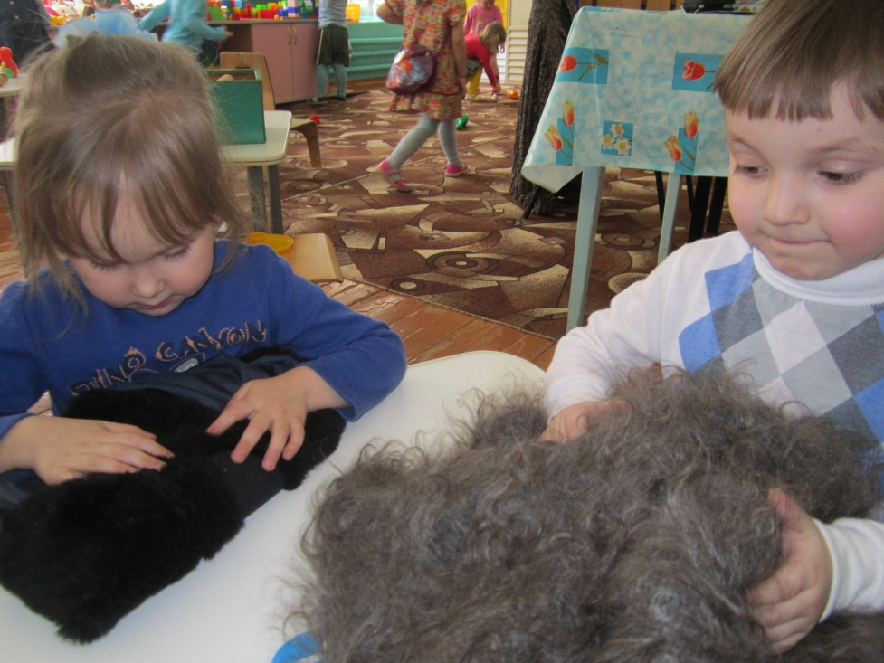

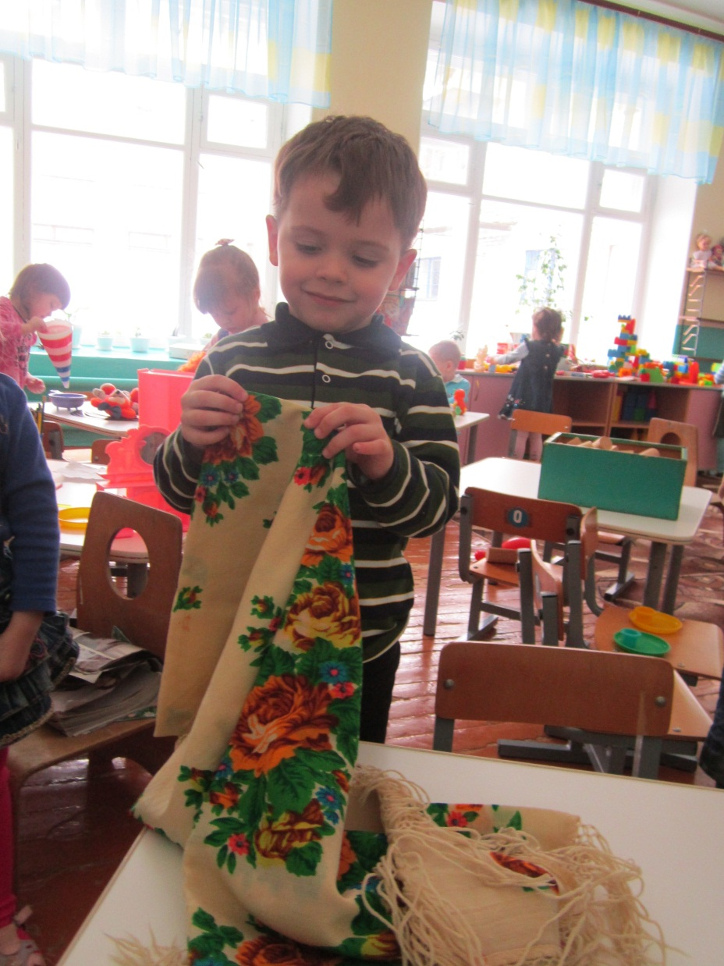

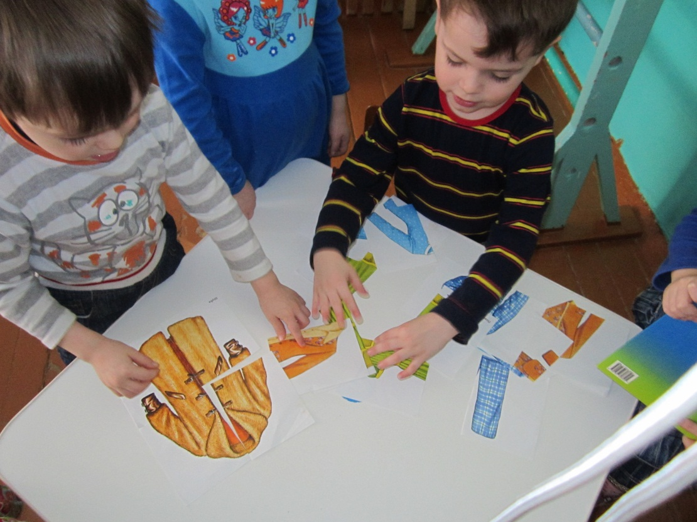
Дидактическая игра на развитие восприятия, внимания, воображения, мышления и памяти «Разные картинки» (одежда).

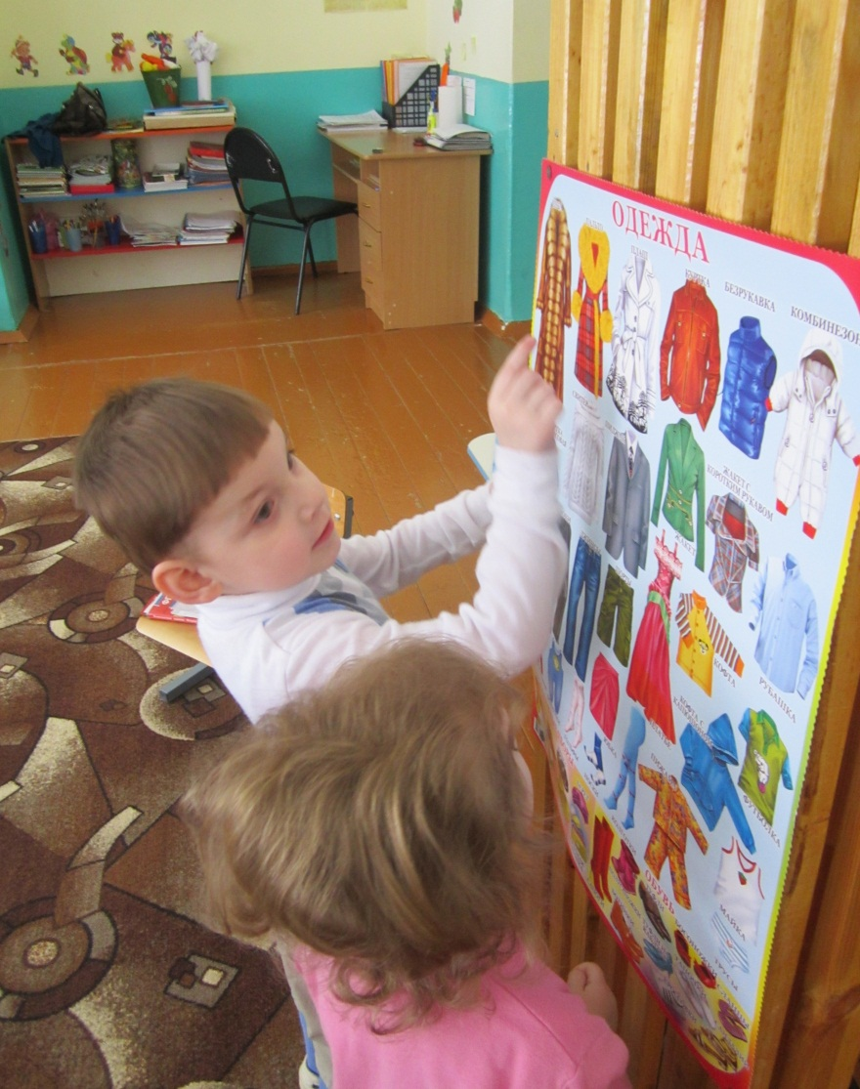
Рассматривание видов одежды, обуви, головных уборов.

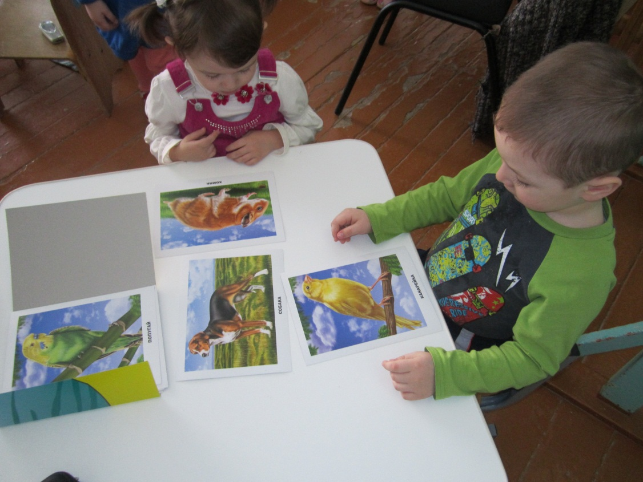
Рассматривание альбома «Наши питомцы».

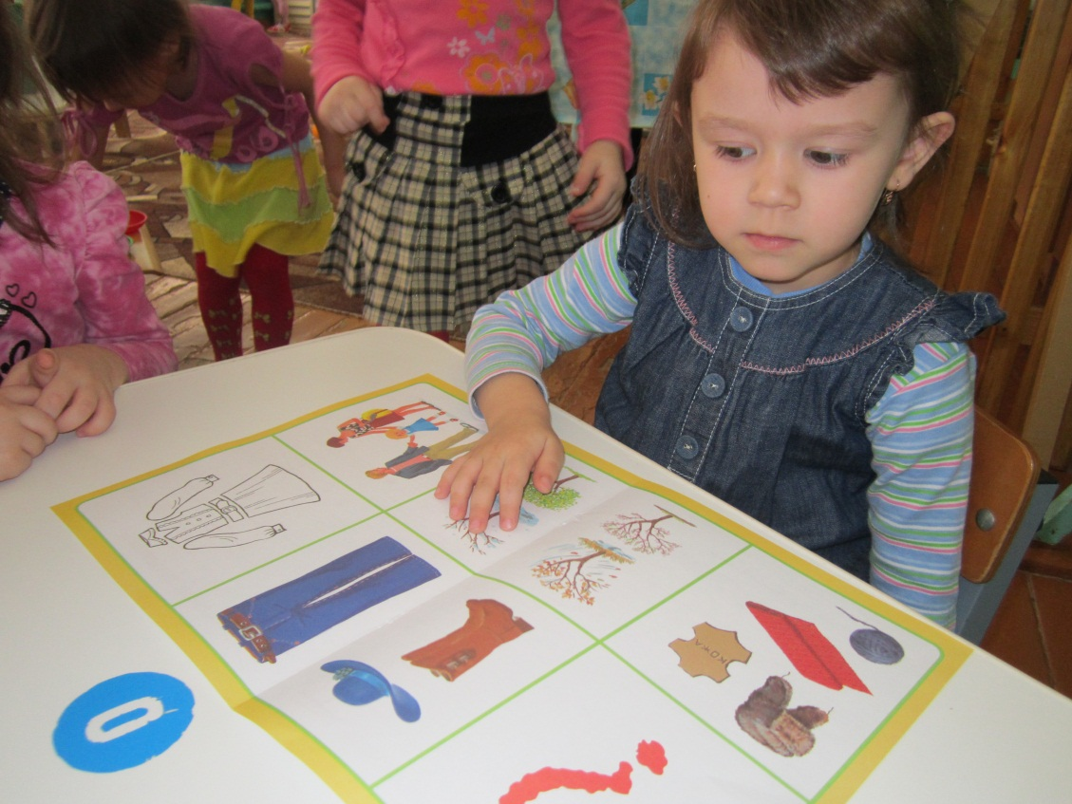
Рассматривание схемы описания одежды.

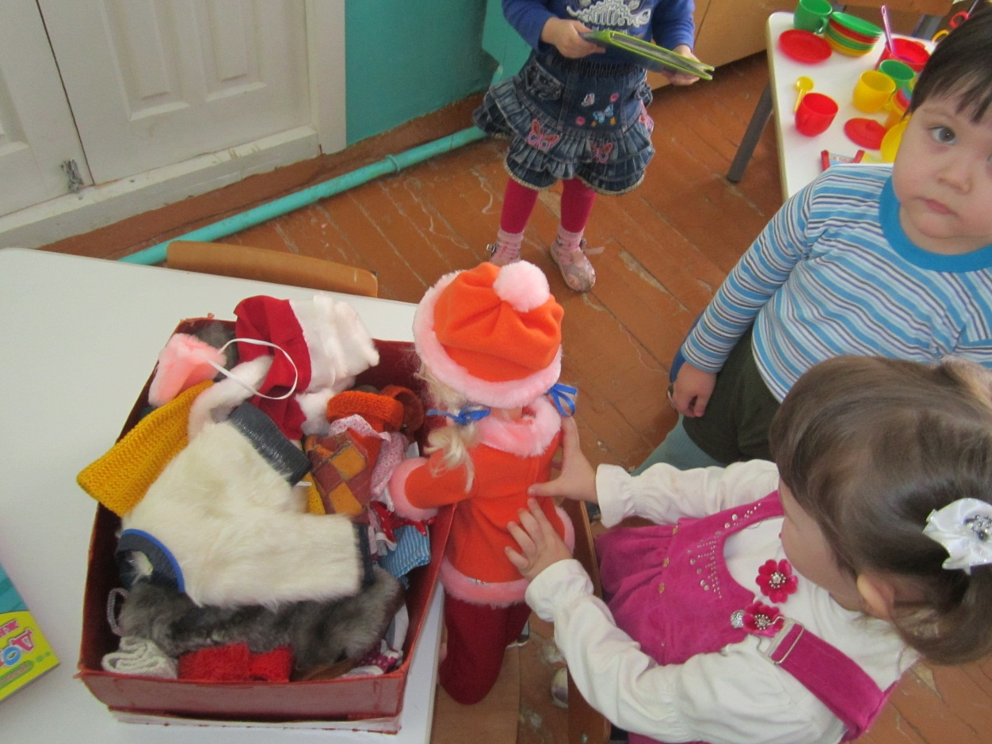
Дидактическая игра «Оденем куклу на прогулку».

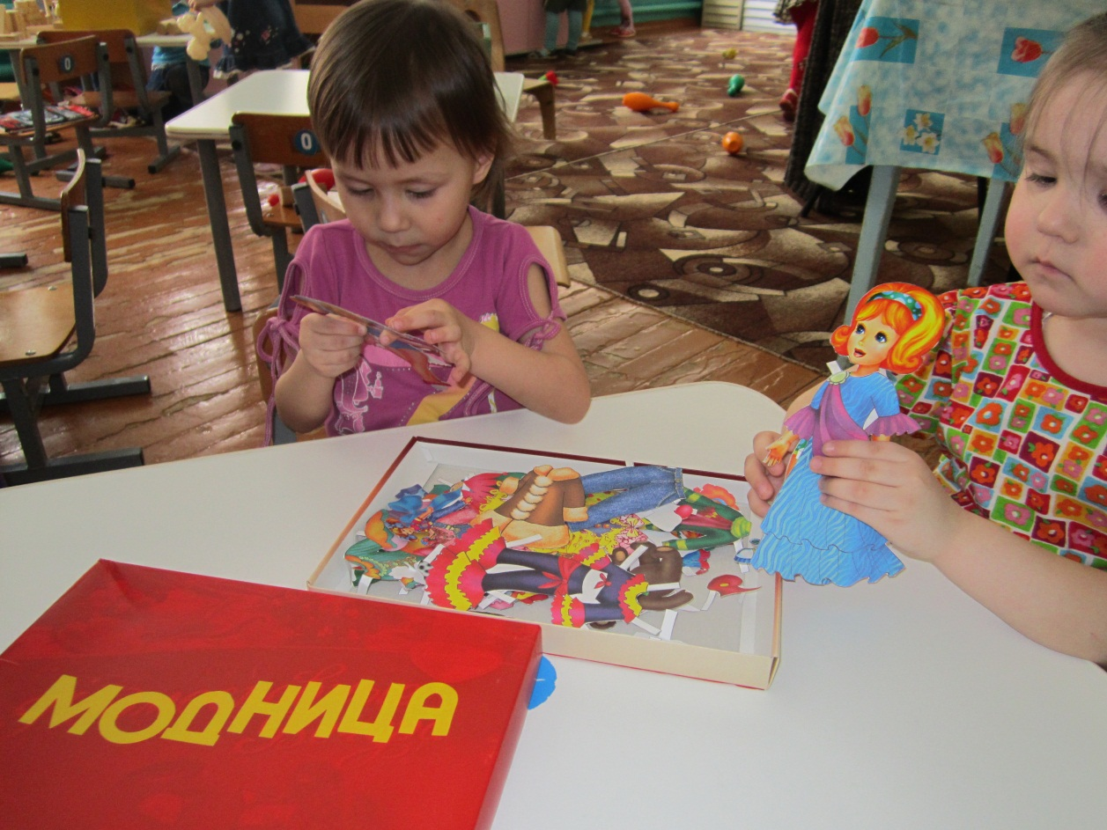
Дидактическая игра по ознакомлению с окружающим «Подбери кукле одежду по погоде».

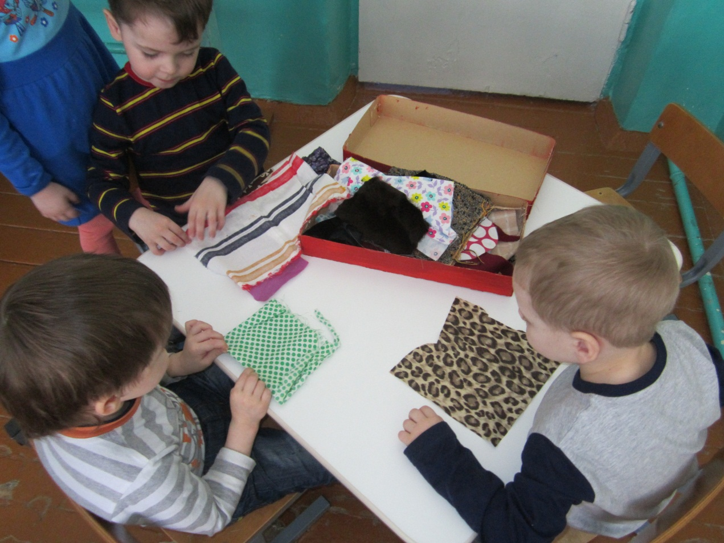
Рассматривание видов ткани.

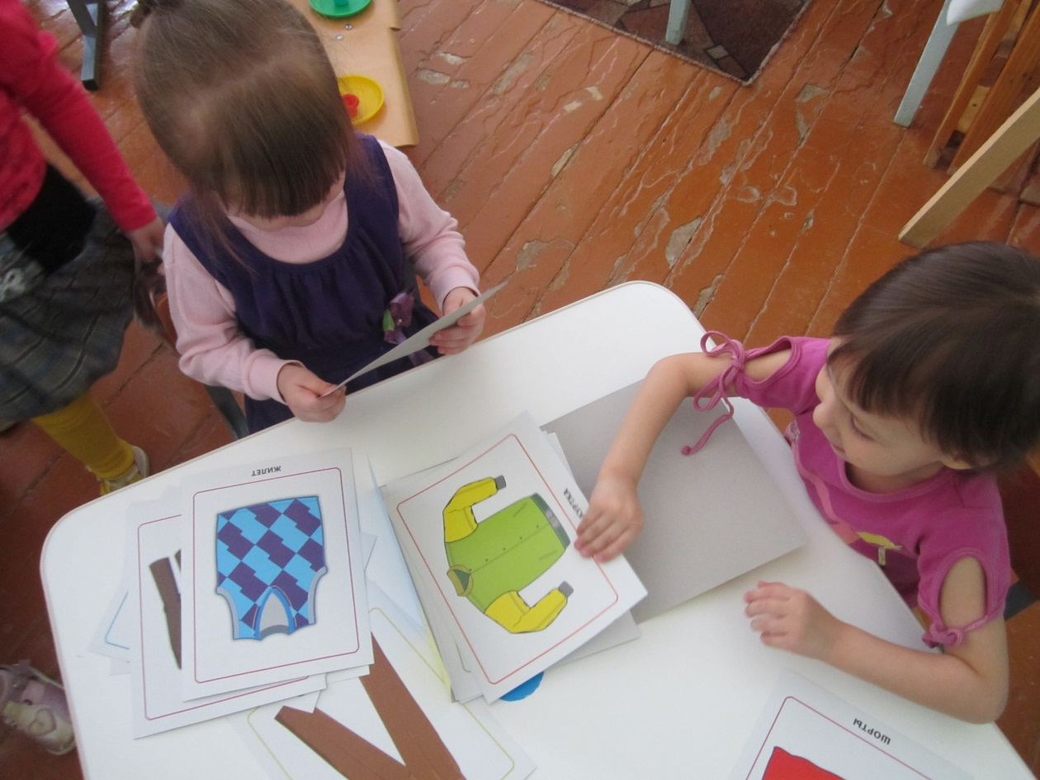
Рассматривание альбома «Одежда»

